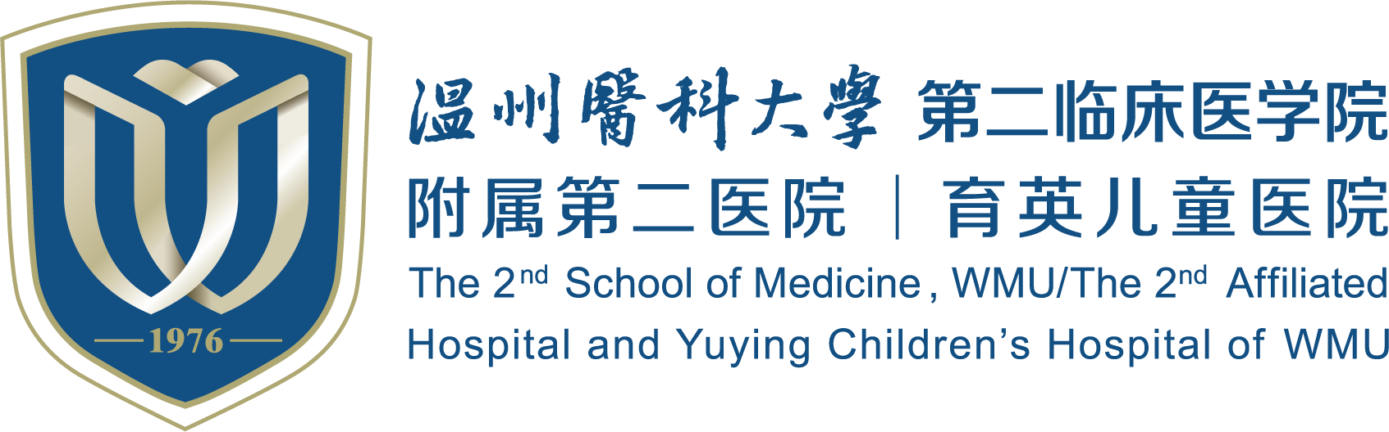

信息项目采购技术参数

预算编号： | XX-2025031
项目名称： | 数字证书
预算名称： | 数字证书
预算金额： | 43000元
方案调研： | 郑同兴
方案拟定： | 郑同兴
信息中心审核： | 谢作楷 徐苗桑 潘安

2025.3
目录
第一章 采购清单 0
第二章 招标参数 0
2.1 4T监控服务器硬盘NI-HD4000V-01 0
2.2 8T监控服务器硬盘NI-HD8000E-A-S-N-01 0
2.3 监控云存储电源模块PWR-800A-AC-NB 1
第三章 项目建设说明 1
1. 设备的安装、调试和实施 1
2. 质量保证 2
3. 项目验收要求 2
4. 项目售后服务要求 3
5. 项目付款要求 3
要说明 3
第四章 评分标准 3
(一)资信技术分 3
(二)价格分 4

第一章 采购清单
序号 | 产品名称 | 配置说明 | 单位 | 数量
1 | 数字证书 | OV通配符ssl证书 | 1张 | 3年
对温州医科大学附属第二医院数据中心内现有服务器SSL证书续费，提供免费一对一技术支持，安装部署及售后支持，免费证书托管服务，证书到期前系统人工双提醒，免费重复颁发服务

第二章 招标参数

服务器SSL证书
序号 | 项目 | 参数要求
1 | 证书类型 | OV证书类型，SSL证书，支持 *.wzhealth.com 域名及其所有子域名的通配符证书。
2 | 加密算法 | 至少支持RSA、ECC（椭圆曲线加密）、 其中一种算法。
3 | 密钥长度 | RSA密钥：不少于2048位，ECC密钥：不少于少256位。
4 | 证书格式 | 支持PEM格式、DER、PFX格式，兼容主流浏览器和操作系统。
5 | 签名算法 | 至少支持SHA-256、SHA-384、SHA-512等哈希算法其中一种。
6 | 服务器软件兼容性 | 证书需与服务器软件（如IIS、Nginx、Tomcat、Apache、Weblogic）兼容。
7 | 浏览器兼容性 | 兼容主流浏览器（Chrome、Firefox、Safari、Edge 等）和操作系统（Windows、Linux、MacOS 、iOS、Android等）。
8 | 支持协议 | 支持TLS 1.2和TLS 1.3，确保现代加密协议兼容性。
9 | 证书有效期 | 三年。
10 | 资质要求 | 供应商需为合法注册的企业，具备相关资质。
11 | 技术支持服务： | 提供 7*24 小时技术支持服务，协助解决证书安装、使用过程中遇到的问题。
12 | 证书签发机构 | GeoTrust。

第三章 项目建设说明

3.1技术支持服务
3.1.1远程响应支持服务
投标方提供365×7×24小时不间断非现场(可以是400电话、e-mail、VPN、QQ等形式)支持服务，通过以上方式直接联络服务商的技术工程师，寻求问题的解决方案、技术文档以及技术指导，提供故障处理案例。
投标方在接到招标方故障申告后应于5分钟内响应，如故障未能在30分钟内通过远程支持得到解决，投标方承诺根据招标方要求派指定服务工程师在2小时内赶到招标方现场，提供不间断故障处理服务。
3.1.2应急现场响应支持服务
当遇到重大安全事件，需要现场进行综合诊断处理或招标方要求提供现场服务的，要求服务团队人员乃至专家后援服务团队人员在2小时内到达支持现场，同时要求在路途中不中断电话支持以求快速解决问题。
服务期内要求现场服务不少于4天。
在投标方提供服务过程中由于投标方本身技术原因不能有效解决服务范围中的安全问题，招标方有权要求投标方购买原厂商的单次服务来解决问题，相关的费用全部由投标方承担。
3.1.3应急安全处理服务
中标方应根据用户具体应用环境及业务要求，制定出系统在遇到安全故障时的应急处理预案，提出切实可行的方案及措施，确保业务能在最短时间内恢复正常。若在规定时间内无法解决，且无法在短时间内恢复系统，则应立即实行应急措施。故障处理完毕后，中标方须提供“安全分析报告”和“安全处理报告”，提交给用户方备案。安全问题处理时间要求如下：
对于关键性问题（影响用户业务正常运作的故障）
- 响应时间：1～15分钟；、
- 到场时间：2小时内到达现场；
- 修复时间：4小时内修复。
对于一般性问题（不影响用户业务正常运作的故障）
- 响应时间：1～15分钟；
- 到场时间：2小时内到达现场;
- 修复时间：12小时内修复。

3.2商务条款
3.2.1.服务期限
本次服务项目期限为3年，从合同签订之日算起。
3.2.2.付款方式
乙方向甲方提交银行预付款保函，甲方在收到预付款保函、合同生效以及具备实施条件后7个工作日内，向乙方支付合同金额的20%，计人民币 (¥ ），作为预付款，预付款在后续货款中作相应抵扣。合同签订后满一年支付合同金额的40%，计人民币 (¥ ），若已支付预付款，则抵扣其中预付款金额后，支付合同金额40%的剩余金额；满二年支付合同金额的30%，计人民币 (¥ ），满三年支付合同金额的30%计人民币 (¥ ）。

